1. feladat: Biciklisfutár (15 pont)
A biciklisfutár keresztül-kasul járja Budapest utcáit. Vastagabb vonal jelzi azokat az utakat, amelyeken közlekedik. A futár indulási iránya Észak felé mutat. Jobbra, balra fordíthatjuk – ilyenkor a jobbra (J) illetve balra (B) fordul a következő (vastaggal jelölt) keresztutca felé. Az előre (E) utasításra a következő keresztutcáig (vastaggal jelölt) halad. Például a térképen 1-sel jelölt pontból indulva a 8-as ponthoz jutunk a következő utasítások után: JJEEJEE
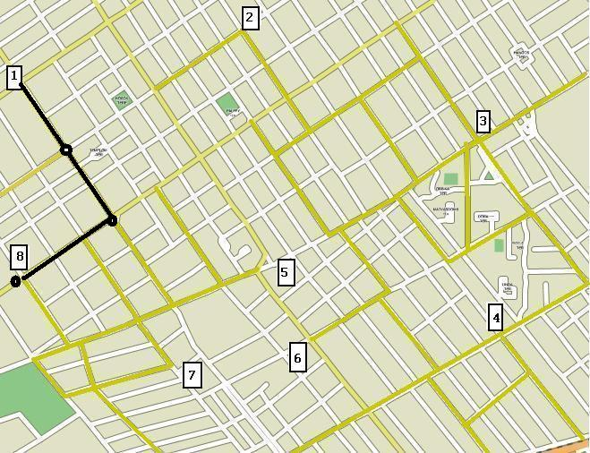
Rajzold be a futár útját a térképen, ha
A. Az 1-es pontból indul és az utasítások a következők: JEJEEJEBEJEBE
B. A 4-es pontból indul és az utasítások a következők: JJEJEJEJEBEBE
C. A 2-es pontból indul és az utasítások a következők: JEBEJEEJEBEJEBEBEE
2. feladat: Betűk (20 pont)
Az alábbi Logo eljárások nyomtatott nagybetűket rajzolnak. Nem tudjuk, hogy a rajzolás kezdetén a teknőc milyen irányba néz, emiatt a betűk bármilyen irányban állhatnak. (Például az előre 30 jobbra 90 előre 60 hatására L betűt kapunk, de ugyancsak L betűt rajzol az előre 60 hátra 60 jobbra 90 előre 30 utasítássorozat is.) Add meg, hogy melyik utasítássorozat milyen betűt rajzol!
A. előre 60 jobbra 120 előre 30 jobbra 120 előre 30 hátra 30 balra 120 előre 30
B. előre 30 hátra 30 jobbra 45 előre 42 hátra 42 jobbra 90 előre 42 hátra 42 jobbra 45 előre 30
C. előre 60 jobbra 150 előre 67 balra 150 előre 60
D. előre 30 jobbra 120 előre 67 balra 120 előre 30
3. feladat: Sakktábla (20 pont)
Egy sakktáblán elhelyeztünk egy huszárt, amelyet az alábbi (Lóbal, illetve Lójobb) utasításokkal mozgathatunk. A huszár kezdetben a táblán felfelé néz, például a Lójobb utasítás hatására a 😐-jelű mező mellé lép.
😐
☹

☺
▪
Lóbal: előre 2 balra 90 előre 1
Lójobb: előre 2 jobbra 90 előre 1
A. Írj Logo programot, amely a Lóbal, Lójobb, balra, jobbra utasítások segítségével a huszárt a ☺-jellel jelölt helyre mozgatja! (Lóbal és Lójobb összesen kétszer szerepelhet benne!)
B. Írj Logo programot, amely a Lóbal, Lójobb, balra, jobbra utasítások segítségével a huszárt a ☹-jellel jelölt helyre mozgatja! (Lóbal és Lójobb összesen háromszor szerepelhet benne!)
C. Írj Logo programot, amely a Lóbal, Lójobb, balra, jobbra utasítások segítségével a huszárt a 😐-jellel jelölt helyre mozgatja! (Lóbal és Lójobb összesen négyszer szerepelhet benne!)
D. Írj Logo programot, amely a Lóbal, Lójobb, balra, jobbra utasítások segítségével a huszárt a -jellel jelölt helyre mozgatja! (Lóbal és Lójobb összesen háromszor szerepelhet benne!)
Elérhető összpontszám: 55 pont

